

Práctica 2.3 - Profundización en servidores FTP

Despliegue de aplicaciones web



5 de noviembre de 2023

pablo valladares gonzalez

1. **Configura el acceso anónimo al servidor FTP. Permite que un usuario anónimo pueda ver y subir archivos y haz la prueba por consola.**

Cambiamos la configuración y ponemos Anonymous enable, anon_upload_enable y anon_mkdir_write_enable

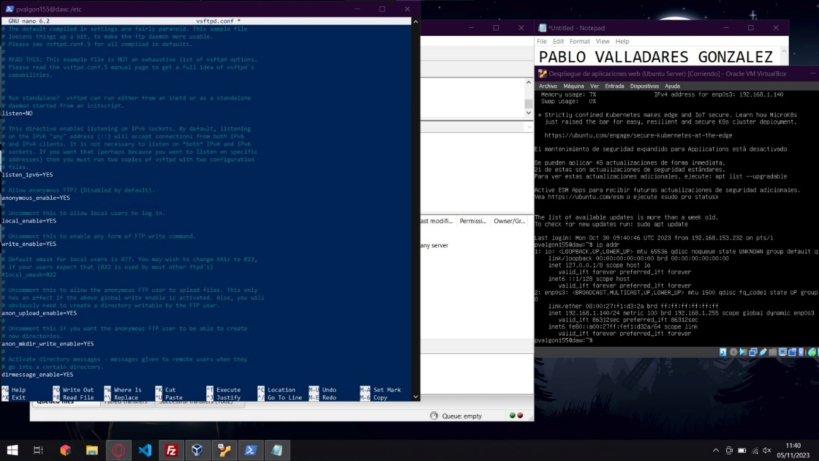

Y creamos el usuario y añadimos los permisos y la carpeta

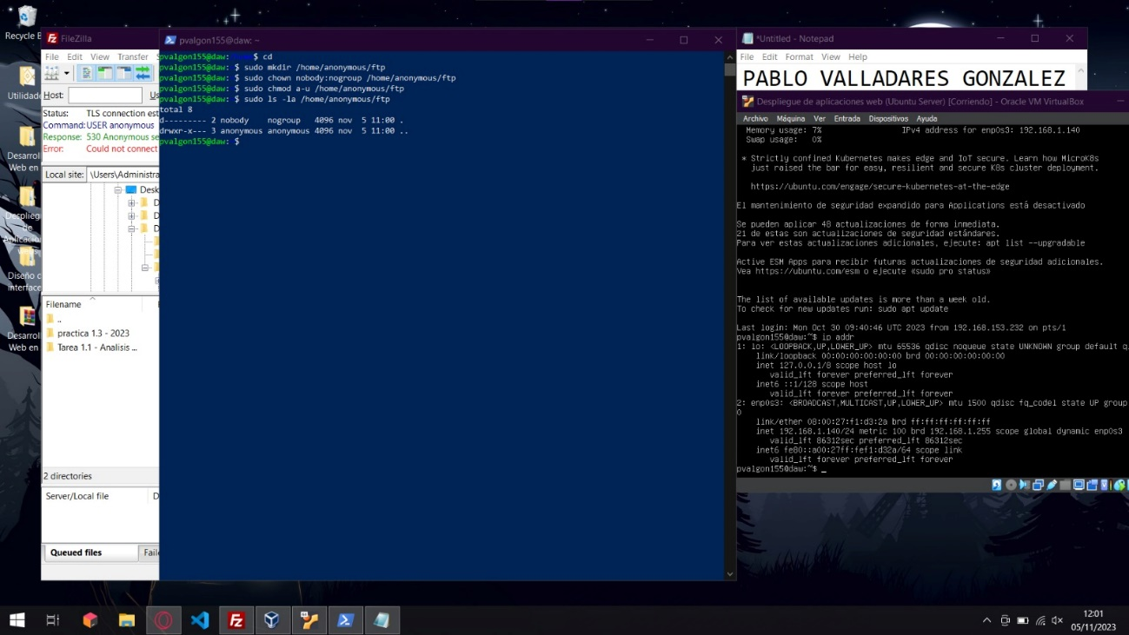

1. **Conéctate al servidor de forma activa y pasiva. Explica qué diferencias hay entre ambas.**

En una conexión FTP activa, el cliente abre un puerto y escucha y el servidor se conecta activamente a él. En una conexión FTP pasiva, el servidor abre un puerto y escucha (pasivamente) y el cliente se conecta a él.

Esto quiere decir que si tenemos el servidor FTP en pasivo, al ser nosotros el que nos conectamos el firewall de Windows no saltara, ya que somos nosotros quien queremos conectarnos y no algo externo

1. **Configura SSL/TLS en tu servidor de FTP.**

Utilizaremos el siguiente comando para generar el SSL/TLS: “sudo openssl req -x509 -nodes -days 365 -newkey rsa:2048 -keyout /etc/ssl/private/vsftpd.pem -out /etc/ssl/private/vsftpd.pem”

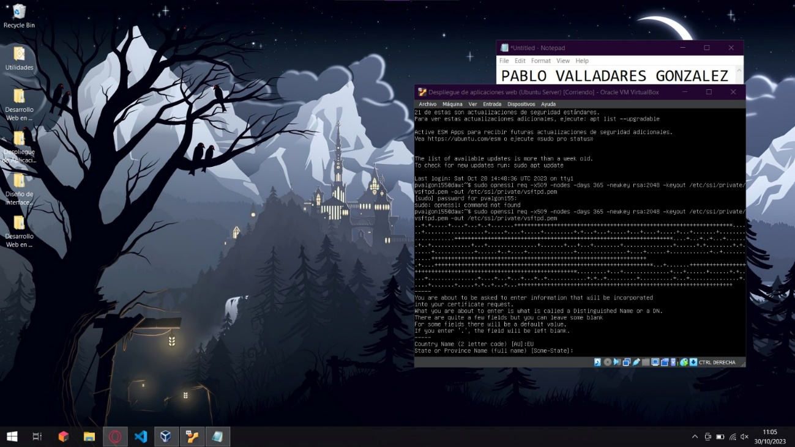

Pondremos los datos que nos pide:

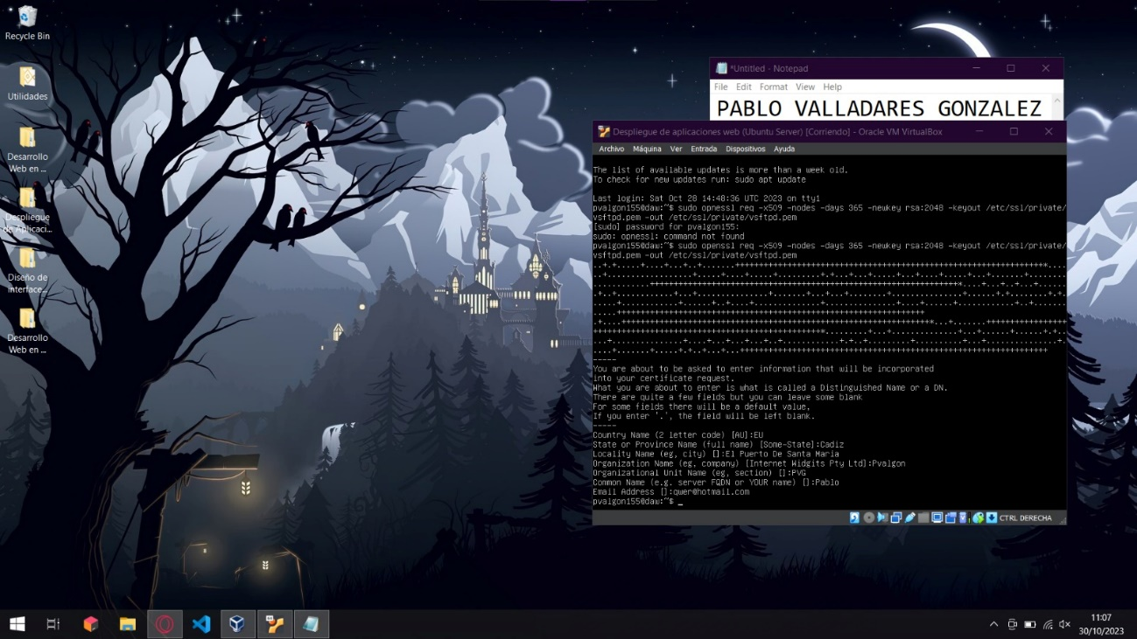

Una vez tenemos esto, iremos a la configuración y añadiremos las siguientes líneas:  
“rsa_cert_file=/etc/ssl/private/vsftpd.pem”

“rsa_private_key_file=/etc/ssl/private/vsftpd.pem”

“ssl_enable=YES”

“allow_anon_ssl=NO”

“force_local_data_ssl=YES”

“force_local_logins_ssl=YES”

“ssl_tlsv1=YES”

“ssl_sslv2=NO”

“ssl_sslv3=NO”

“require_ssl_reuse=NO”

“ssl_ciphers=HIGH”

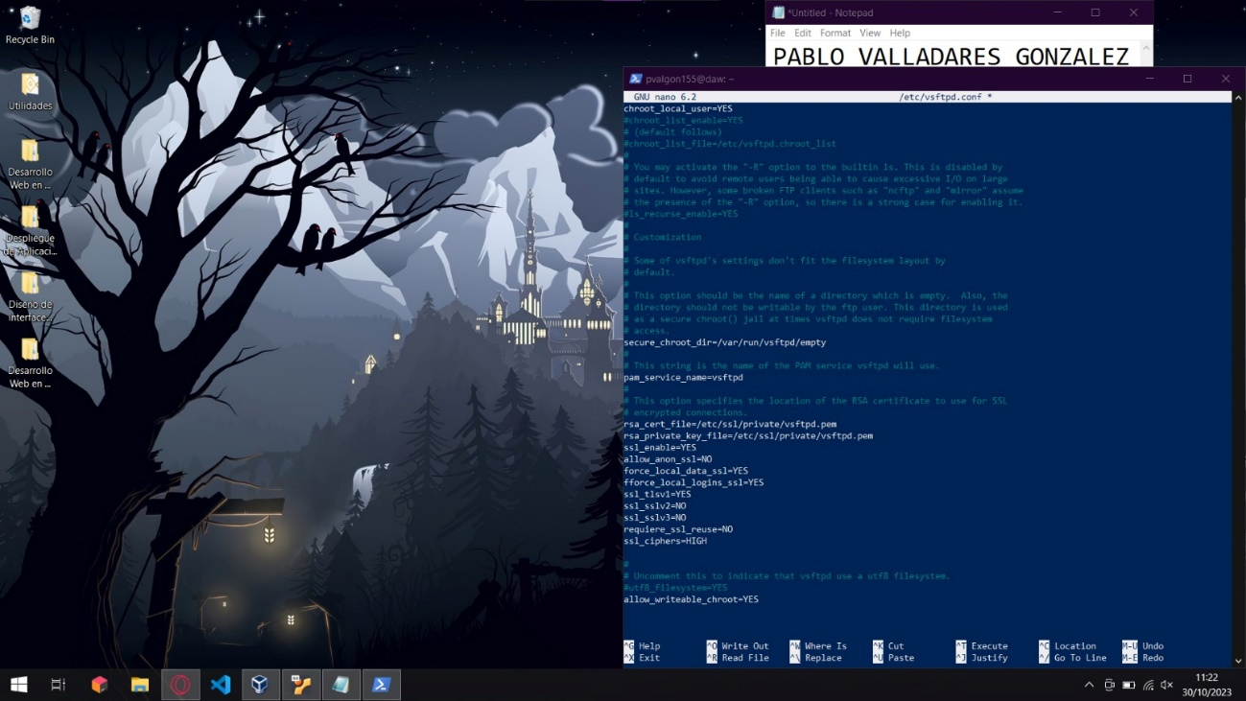

Veremos que no nos deja conectarnos desde FTP con la powershell

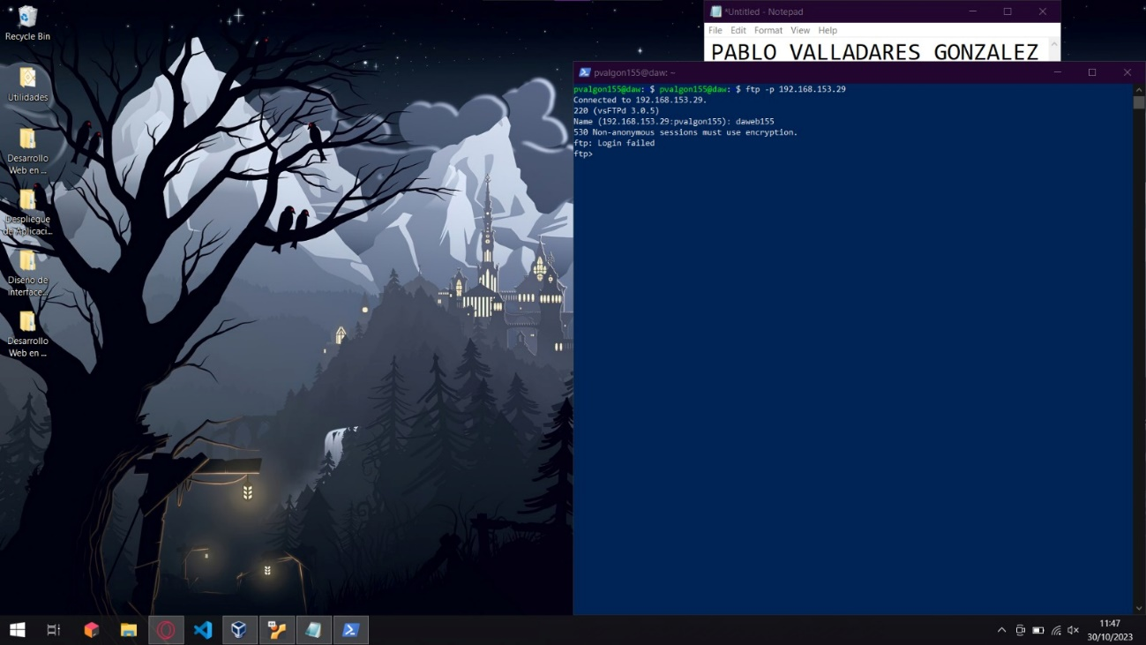

Veremos esto una vez intentemos conectarnos con el FileZilla

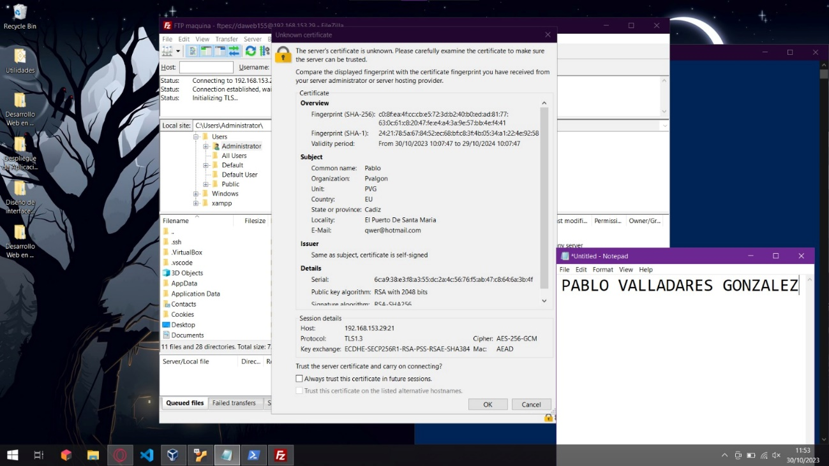

1. **Conéctate al servidor FTPS usando Filezilla.**

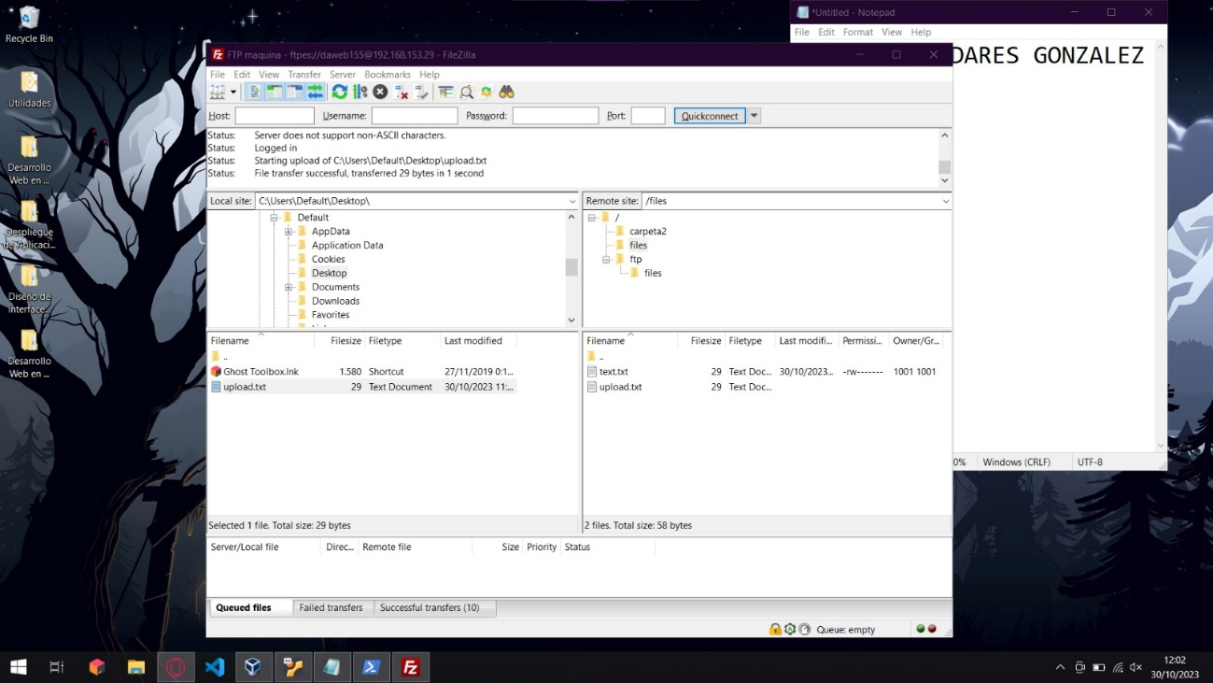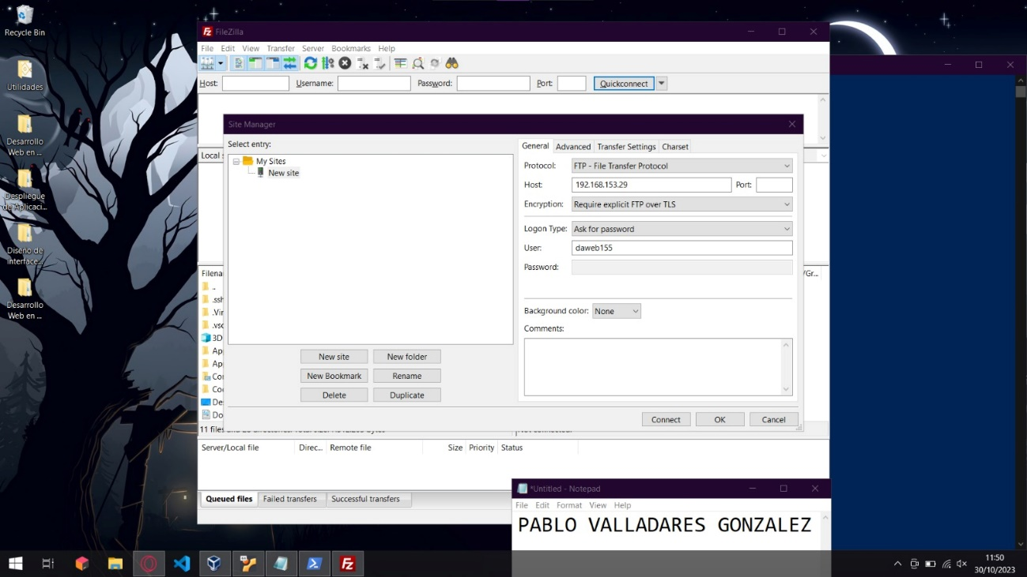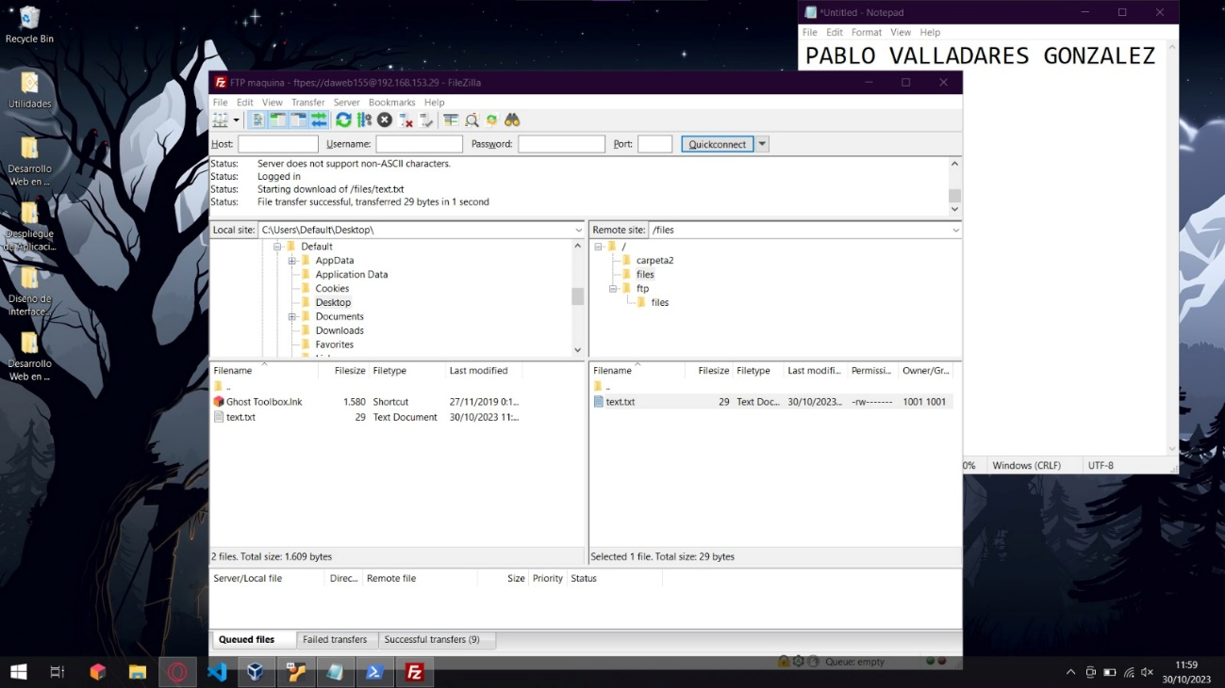

1. **Busca información y explica por qué ya no se permite el acceso al servidor FTP desde un navegador. Si tienes Linux, conéctate desde el gestor de carpetas. Si tienes Windows, investiga si es posible conectarte desde el gestor de carpetas de Windows.**

“No hay razón para preferirlo a HTTPS para descargar recursos. Además, una parte del código FTP es muy antiguo, inseguro y difícil de mantener, y hemos encontrado muchos errores de seguridad en el pasado”

Para conectarnos desde Windows solamente tendremos que poner “[ftp://](NULL)” y la dirección ip del servidor para entrar

1. **Sube al servidor de FTP tu proyecto desarrollado en la unidad didáctica 1. Si ya lo subiste, bórralo y súbelo de nuevo, para probar FTP.**

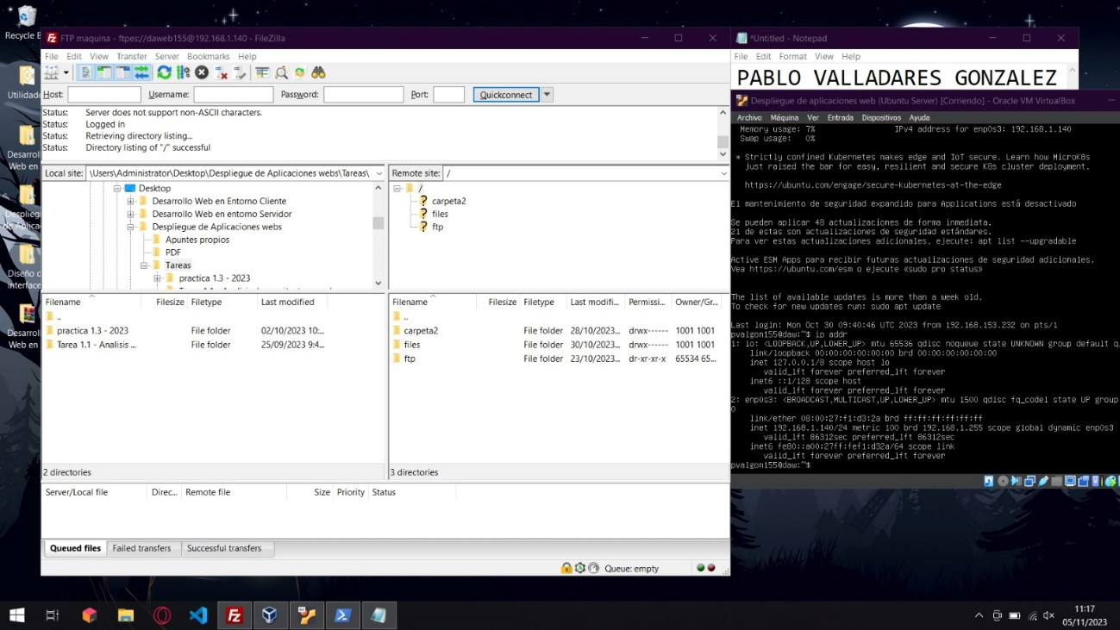

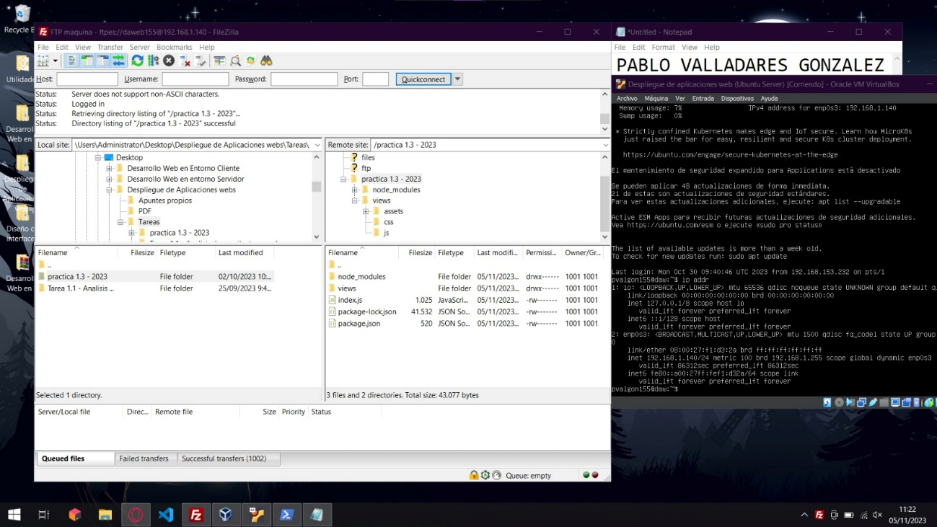

1. **Deshabilita el acceso mediante SSH al usuario que usas para FTP.**

Primero crearemos el directorio /bin/ftponly con “sudo nano /bin/ftponly” además añadiremos un mensaje para mostrarlo

Utilizaremos el comando “sudo chmod a+x /bin/ftponly” para que se ejecute, para esto tendremos que entrar al /etc/shells y añadir /bin/ftponly

Además de esto tendremos que ejecutar “sudo usermod daweb155 -s /bin/ftponly”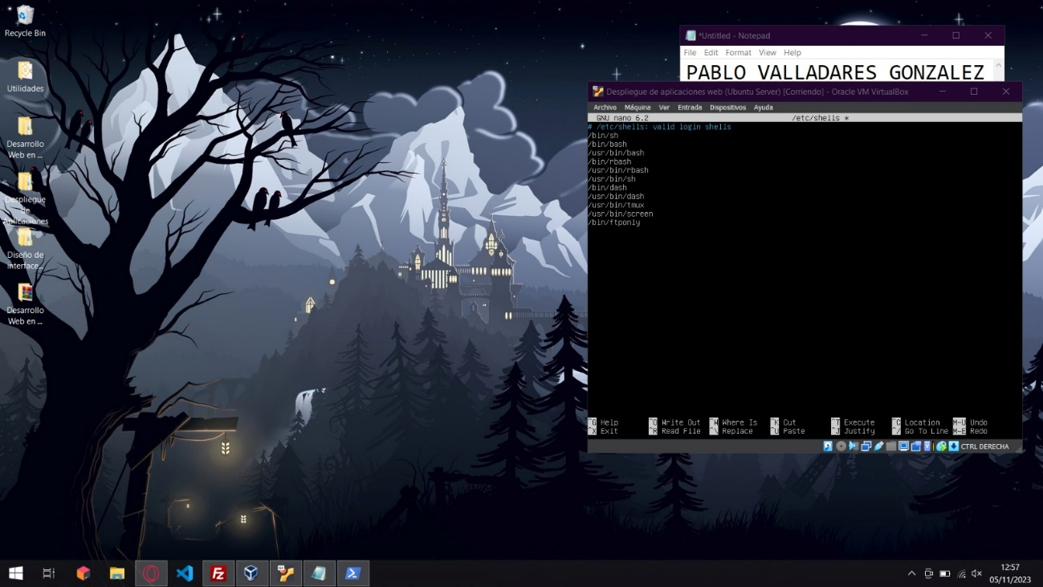

Ahora cuando intentemos conectarnos nos saldrá el siguiente mensaje

